营运部发【2016】153号 签发人：李坚

关于全员开展品类练兵活动的通知
各门店：
前期仅18家门店参与7月开展的妇科和泌尿疾病品类练兵，为更快的让所有门店认识到品类练兵的重要意义，提高店员联合用药的能力，特在全员开展这两个品类的练兵活动。具体要求如下：
- 活动时间：2016年7月26日----9月25日
- 活动门店：所有直营门店
- 活动内容：
联合用药晒单奖励：
ID | 品名 | 规格 | 晒单内容 | 奖励
140288 | 复方石韦胶囊 | 0.45g*3板*12粒 | 搭配任意品种销售，在步长微信群中晒单 | 每单奖励2元
44734 | 妇科止痒胶囊 | 0.4g*36片 | 搭配任意品种销售，在步长微信群中晒单 | 每单奖励2元
- 陈列要求：
1、请各门店在以上两个货品所在货架上用爆炸签陈列，具体书写内容要求请见下图：

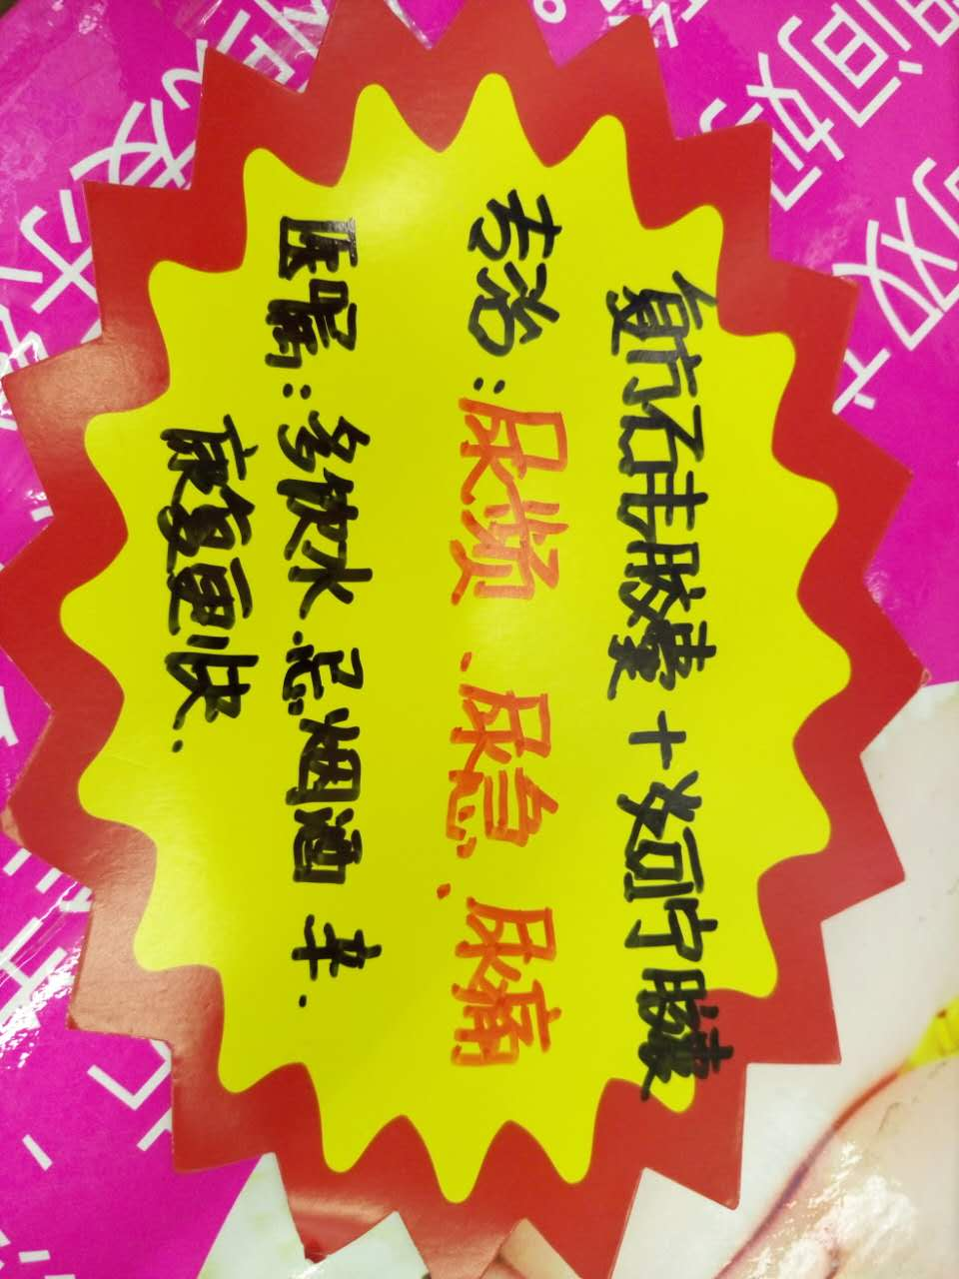（复方石韦胶囊）

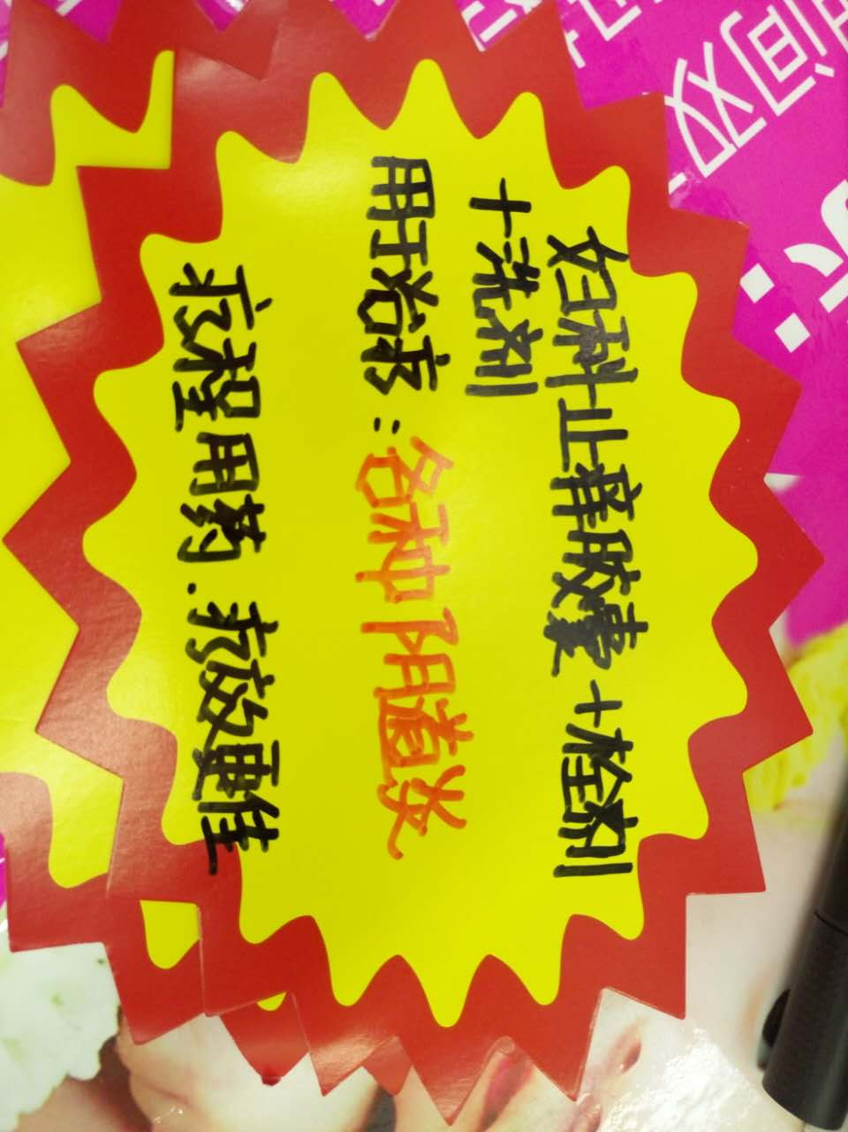（妇科止痒胶囊）

- 注意事项：
1、门店销售以上两个品种只要不裸卖，在步长微信群晒单，均有2元/单的红包奖励，此奖励由步长业务员以红包的形式支付。
2、请所有门店店长把活动通知传达给每位店员，让店员养成联合用药的习惯，提高单品产出量，拉动门店销售。
3、请门店把培训记录拍照转达各片区群，由片长检查。片长巡店时随机抽查，抽查不过关，扣罚员工绩效管理分。
4、门店有任何疑问请咨询营运部品管科。

主题词： 会员开展 品类练兵 活动 通知
四川太极大药房连锁有限公司 2016年7月25日印发
打印：何莉莎 核对： 李坚 （共印1份）

